МИНИСТЕРСТВО НАУКИ И ВЫСШЕГО ОБРАЗОВАНИЯ РОССИЙСКОЙ ФЕДЕРАЦИИ

федеральное государственное бюджетное образовательное учреждение высшего образования

«УЛЬЯНОВСКИЙ ГОСУДАРСТВЕННЫЙ ТЕХНИЧЕСКИЙ УНИВЕРСИТЕТ»

Факультет информационных систем и технологий

Кафедра «Измерительно-вычислительные комплексы»

КУРСОВОЙ ПРОЕКТ

по дисциплине «Методы и средства проектирования

информационных систем»

Тема: «Автоматизированная система курьерской службы»

ПОЯСНИТЕЛЬНАЯ ЗАПИСКА

Выполнила:

ст. гр. ИСТбд-41 Иванова А.П.

(Фамилия И.О.)

Руководитель:

к.т.н., доцент каф. ПМИ Армер А.И.

(Фамилия И.О.)

###### Ульяновск 2020

**Оглавление**

ВВЕДЕНИЕ 6

1. ОБСЛЕДОВАНИЕ 7

1.1. Ограничения, риски, критические факторы. 7

1.2.Совокупность условий, при которых предполагается эксплуатировать будущую систему: 7

1.3.Сроки завершения отдельных этапов 8

Привлекаемые ресурсы 8

Меры по защите информации 8

1.4.Описание выполняемых системой функций 9

1.5.Возможности развития системы: 9

1.6.Информационные объекты системы: 9

1.7.Интерфейсы и распределяемые функции между человеком и системой 9

1.8.Требования к программным и информационным компонентам ПО, требование к СУБД. 10

1.9.Что не будет реализовано в рамках проекта 10

1.10. Общее описание выполняемых системой функций 10

2. ТЕХНИЧЕСКОЕ ЗАДАНИЕ 20

2.1. Общие сведения 20

2.2. Назначение и цели создания системы 20

2.2.1. Вид автоматизированной деятельности 20

2.2.2. Перечень объектов, на которых предполагается использование системы 20

2.2.3. Наименования и требуемые значения технических, технологических, производственно-экономических и др. показателей объекта, которые должны быть достигнуты при внедрении ИС 21

2.3. Характеристика объекта автоматизации 21

2.3.1. Краткие сведения об объекте автоматизации 21

2.3.2. Сведения об условиях эксплуатации и характеристиках окружающей среды 21

2.4. Требования к системе 21

2.4.1. Требования к системе в целом 21

2.4.2. Требования к функциям (по подсистемам) 25

2.4.3. Требования к видам обеспечения 27

2.5. Состав и содержание работ по созданию системы 31

2.5.1. Календарный план выполнения работ 31

2.5.2. Сроки исполнения 31

2.5.3. Вид и порядок экспертизы технической документации 31

2.5.4. Программа обеспечения надежности 32

2.5.5. Программа метрологического обеспечения 32

2.6. Порядок контроля и приемки системы 32

2.7. Требования к составу и содержанию работ по подготовке объекта автоматизации к вводу системы в действие 32

2.7.1. Преобразование входной информации в машиночитаемый вид 32

2.7.2. Изменение в объекте автоматизации 32

2.7.3. Сроки и порядок комплектования и обучения персонала 32

2.8. Требования к документированию 33

2.9. Источники разработки 33

3. ТЕХНИЧЕСКИЙ ПРОЕКТ 34

3.1. Пояснительная записка 34

3.2. Функциональная и организационная структура системы 35

3.2.2. Перечень задач, решаемых в каждой подсистеме с краткой характеристикой их содержания 35

3.2.3. Схема информационных связей между подсистемами и между задачами в рамках каждой подсистемы 35

3.3. Постановка задач и алгоритмы решений 36

3.3.1. Организационно-экономическая сущность задач 36

3.3.2. Экономико-математическая модель задачи 36

3.3.3. Основная нормативно-справочная информация 36

3.3.4. Информация, хранимая для связи с другими задачами 37

3.3.5. Информация, накапливаемая для последующих решений данной задачи 38

3.3.6. Алгоритмы решения задач 39

3.3.7. Контрольный пример 42

3.4.Организация информационной базы 44

3.4.1. Источники поступления информации и способы ее передачи 44

3.4.2. Совокупность показателей, используемых в системе 44

3.4.3. Проектные решения по организации фонда нормативно-справочной информации 45

3.4.4. Предложения по унификации документации 45

3.4.5. Контрольный пример по влиянию изменений в нормативно-справочной информации 45

3.5.Альбом документов 46

3.5.1. Шаблон форм документов 46

3.5.2. Требования к формам документов 46

3.5.3. Механизм корректировки форм документов 46

3.6.Система ПО 46

3.6.1. Обоснование структур математического обеспечения 46

3.6.2. Обоснование выбора систем программирования 46

3.6.3. Перечень стандартных программ и библиотек 47

3.7. Принципы построения комплексо-технических средств 47

3.7.1. Описание и обоснование схемы технологического процесса обработки данных 47

3.7.2. Обоснование и выбор структуры комплекса технических средств и его функциональных групп 47

3.7.3. Обоснование требований к разработке функционального оборудования 47

3.7.4. Комплексы мероприятий по обеспечению технологической надежности 47

3.8.Расчет экономической эффективности системы 47

3.8.1. Сводная система затрат, связанных с производством и эксплуатацией системы 47

3.8.2. Расчет годовой эффективности 47

3.9. Мероприятия по подготовке объекта к внедрению системы 48

3.9.1. Перечень организационных мероприятий по софинансированию бизнес процессов 48

3.9.2. Перечень работ по внедрению системы, которые необходимо выполнить на стадии технического проектирования с указанием сроков и ответственных лиц 48

3.10. Ведомость документов 48

4. ИСХОДНЫЕ ТЕКСТЫ ПРОГРАММЫ 49

5. РУКОВОДСТВО ПОЛЬЗОВАТЕЛЯ 49

5.1. Введение 49

5.1.1. Область применения 49

5.1.2. Краткое описание возможностей 49

5.1.3. Уровень подготовки пользователя 49

5.1.4. Перечень эксплуатационной документации 50

5.2. Назначение и условия применения 50

5.2.1. Виды деятельности, функции 50

5.2.2. Программные и аппаратные требования к системе 50

5.3. Подготовка к работе 51

5.3.1. Состав и содержание дистрибутивного носителя данных 51

5.3.2. Запуск системы 51

5.3.3. Порядок проверки работоспособности 51

5.4. Описание операций для роли «Клиент» 51

5.5. Описание операций для роли «администратор» и «курьер» 55

5.6. Аварийные ситуации 59

5.7. Рекомендации по освоению 59

6. РУКОВОДСТВО ПРОГРАММИСТА 60

6.1. Назначение и условия применения Автоматизированной системы 60

6.1.1. Назначение и функции, выполняемые АИС 60

6.1.2. Условия, необходимые для использования АИС 60

6.2. Характеристика автоматизированной системы 60

Система – интернет портал, разработанный с помощью технологий C#, MSSQl и JavaScript. 60

Система работает с документами формата pdf и xls. 60

6.3. Обращение к автоматизированной системе 60

6.4. Входные и выходные параметры 62

6.5. Сообщения 62

7. СПИСОК ЛИТЕРАТУРЫ 63

# ВВЕДЕНИЕ

Компания «Ульяновская служба доставки» обеспечивает услуги экспресс-доставки в любую точку земного шара. Здесь каждый сможет получить самый современный и качественный курьерский сервис «из рук в руки».

Компания имеет свой сайт, где осуществлена возможность заказать доставку. Сайт имеет простой интерфейс, и не возникнет сложностей для совершения заказа. Данный сайт значительно упрощает отправку и получение посылок, освобождая грузовладельца от всех забот по организации перевозки, выбору вида транспорта и схемы доставки груза.

Также заказчик может оставить отзыв на сайте о совершенной услуге и поставить соответствующую оценку.

Юридический адрес: г.Ульяновск, ул.Гончарова, д.20.

Главный директор: Шевчук Максим Сергеевич Тел. 8-917-606-46-92

Основные цели внедрения автоматизированной системы:

* Автоматизация процесса отправки и получения заказа
* Доставка грузов, документов осуществляется в минимальные сроки

# 1. ОБСЛЕДОВАНИЕ

## 1.1. Ограничения, риски, критические факторы.

* Выход используемых библиотек из открытого доступа, вследствие чего возможно увеличение экономических или временных затрат.
* Изменение ТЗ и технологий разработки, что повлечёт за собой увеличение временных и экономических затрат.
* Несвоевременное финансирование, вызывающее приостановку проекта.
* Несовместимость с аппаратными и программными средствами (при проведении их замены).
* Проблемы и ошибки, связанные с интеграцией внешних ресурсов с перспективной ИС, что может нарушить нормальный ход проведения мероприятий и функционирования системы в целом.

## 1.2.Совокупность условий, при которых предполагается эксплуатировать будущую систему:

Таблица 1.1. Аппаратные и программные ресурсы

|  |  |  |  |
| --- | --- | --- | --- |
| Архитектура системы | Аппаратные и программные ресурсы | Условия функционирования | Обслуживающий персонал и пользователи системы |
| Клиент-серверная | |  |  | | --- | --- | | Процессор | Intel(R) Core(TM) i3-4030U CPU @ 1.90GHz | | Жесткий диск | ST1000LM024 HN-M101MBB | | Видео-адаптеры | AMD Radeon R5 M230 | | Объем оперативной памяти | 6 ГБ | | Объем HDD | 1 ТБ | | Для работы пользователям необходим доступ в Интернет. | Администратор(высшее техн.образование)  Курьер(требования не предъявляются)  Авторизованные и неавторизованные пользователи(требования не предъявляются) |

## 1.3.Сроки завершения отдельных этапов

Таблица 1.2. График выполнения курсового проекта

|  |  |
| --- | --- |
| Этап проектирования | Неделя семестра |
| Выбор темы курсового проекта. | 1-2 неделя |
| Анализ предметной области и формирование требований к проектируемой системе. | 5-6 неделя |
| Объектно-ориентированное проектирование системы. | 9-14 неделя |
| Разработка логической структуры базы данных. Разработка пользовательского интерфейса. | 14-15 неделя |
| Защита курсового проекта. | 16 неделя |

Форма приемки и сдачи работ

При завершении работы заказчику предоставляется акт сдачи-приемки работы с приложением к нему документов (материалов), предусмотренных техническим заданием. В случае несоответствия результатов работы техническому заданию составляется двусторонний акт с перечнем необходимых доработок. Форма приёмки – тестовая эксплуатация в течение недели.

### Привлекаемые ресурсы

Нет необходимости приобретать что-то дополнительное.

### Меры по защите информации

Системой предусмотрено 4 роли: «Администратор», «Зарегистрированный пользователь», «незарегистрированный пользователь» и «Курьер». Вход пользователей осуществляется по почте и паролю. Пароли в БД хранятся в зашифрованной форме.

## 1.4.Описание выполняемых системой функций

1. Печать отчета о совершенном заказе
2. Движение заказа
3. Подача заявок на доставку
4. Разграничение доступа

В процессе регистрации указываются персональные данные и контактная информация.

## 1.5.Возможности развития системы:

Добавление к вышеописанной системе функционала отслеживание груза.

Переход на серверы большей мощности для обеспечения большего количества места для хранилища данных.

## 1.6.Информационные объекты системы:

Пользователи системы, роли, заявки, статусы заявок, отчёт о заявках, отзывы

## 1.7.Интерфейсы и распределяемые функции между человеком и системой

Обращение к системе пользователя происходит посредством пользовательского интерфейса (клиентской части), предоставляющий доступ через Интернет.

Выпадающий список, позволяющий выбрать город.

Доступ к системе для изменения данных пользователем разрешается только после его идентификации. Присутствует 4 типа пользователей: администратор, курьер, авторизованный пользователь и посетители сайта.

Таблица 1.3. Распределение функций между человеком и системой

|  |  |  |
| --- | --- | --- |
| **Функции** | **Человек** | **Система** |
| Разграничение доступа | Ввод пароля | Проверка корректности пароля и авторизация |
| Подача заявки на доставку | Отправка заявки | Регистрация и обработка заявки |
| Движение заказа | Смена статуса заказа | Отображение статуса заказа |
| Печать отчета о совершенном заказе | Нажатие ссылки “Печать отчета” | Сохранение отчета в формате pdf |

## 1.8.Требования к программным и информационным компонентам ПО, требование к СУБД.

**Требование к ПО:**

Операционная система Windows 7 и выше

Visual Studio 15 и более высокой версии

**Основные требования к СУБД.**

SQL Server 10

## 1.9.Что не будет реализовано в рамках проекта

Не будет реализовано:

* Отправка sms о доставке
* Адаптивный дизайн
* SEO оптимизация
* интеграция с GoogleMaps

## 1.10. Общее описание выполняемых системой функций

* + 1. **Функция печати отчета о совершенном заказе.**

1.10.1.1. Срок выполнения – меньше минуты, периодичность – каждый раз при совершении заказа

1.10.1.2. Степень формализуемости задачи – средняя;

1.10.1.3. Источники информации – ФИО, номера телефонов, адреса отправителя и получателя, дата и время совершения заказа, кто оплачивает заказ из БД;

1.10.1.4. Показатели и их качественные характеристики

Таблица 1.4. Показатели и их количественные характеристики

|  |  |
| --- | --- |
| **Показатели** | **Количественные характеристики** |
| ФИО | >=2 симв |
| номер телефона | 11 симв |
| Адрес | >=4 симв, выбор города, улицы, дома |
| Дата | >сегодня |
| Время | 8:00 до 13:30, выбор диапазона времени |
| Доступность отчета | Определяется статусом |
| Статус | выпадающий список статусов |
| Вес | до 100кг |
| Длина | до 2м |
| Высота | до 2м |
| Ширина | до 2м |
| Оплата отправителем | true/false |
| Цена | от 100р |

1.10.1.5. Порядок корректировки информации: информация о доставке корректируется курьером;

1.10.1.6. Действующие алгоритмы расчёта показателей и возможные методы контроля:

Таблица 1.5. Действующие алгоритмы расчета показателей и возможные методы контроля

|  |  |
| --- | --- |
| **Показатели** | **Алгоритмы расчета и возможные**  **методы контроля** |
| ФИО | Расчет длины в символах и сравнение с ранее заданным значением границ длины. Если не соответствует, то потребовать повторный ввод |
| Номер телефона | Задание шаблона |
| Адрес | Выпадающий список для выбора адреса, проверка выбора дома |
| Дата | Сравнение с текущей датой, при некорректности потребовать повторный ввод |
| Время | Контроль обеспечивается выпадающим списком |
| Доступность отчета | При статусе «отправлен» и «получен» доступна печать отчета. |
| Статус | Выпадающий список статусов |
| Вес | выдавать ошибку о недопустимом весе и просьбе повторного ввода |
| Длина | выдавать ошибку о недопустимом размере и просьбе повторного ввода |
| Высота | выдавать ошибку о недопустимом размере и просьбе повторного ввода |
| Ширина | выдавать ошибку о недопустимом размере и просьбе повторного ввода |
| Оплата отправителем | checkbox |
| Цена | произведение (объемного)веса на расстояние |

1.10.1.7. Действующие средства сбора, передачи и обработки информации – Информация о необходимых данных заносится посредством интерфейса ИС, данные берутся из БД, обрабатываются специальными алгоритмами ИС и передаются в печатной форме посредством сети «Интернет».

1.10.1.8. Действующие средства связи – сеть Интернет

1.10.1.9. Принятая точность решения задачи:

Таблица 1.6. Показатели и их точность

|  |  |
| --- | --- |
| **Показатели** | **Точность** |
| ФИО | до 1 симв |
| Номер телефона | до 1 симв |
| Адрес | до 1 симв |
| Дата | до 1 дня |
| Время | до 1 часа |
| Доступность отчета | Доступен/недоступен |
| Статус | до 1 симв, выбор статуса |
| Адрес | до 1 симв |
| Вес | до 1кг |
| Длина | до 1см |
| Высота | до 1см |
| Ширина | до 1см |
| Оплата отправителем | Отправителем/получателем |
| Цена | до 1р |

1.10.1.10. Трудоёмкость решения задачи – высокая

1.10.1.11. Форма представления исходных данных – база данных; форма представления итоговой информации – pdf-документ;

1.10.1.12. Потребители результатной информации – заказчик и курьер;

**1.10.2. Функция движения заказа**

1.10.2. 1. Срок выполнения – 2 минуты, периодичность – каждый раз при совершении заказа

1.10.2. 2. Степень формализуемости задачи – средняя;

1.10.2. 3. Источники информации – база данных, в которой хранится информация о грузе, информация, которую вводит курьер;

1.10.2. 4. Показатели и их качественные характеристики

Таблица 1.7. Показатели и их количественные характеристики

|  |  |
| --- | --- |
| **Показатели** | **Количественные характеристики** |
| Статус | выпадающий список статусов |
| Адрес | >=4 симв, выбор города, улицы, дома |
| Вес | до 100кг |
| Длина | до 2м |
| Высота | до 2м |
| Ширина | до 2м |
| Дата | >сегодня |
| Время | 8:00 до 13:30, выбор диапазона времени |

1.10.2. 5. Порядок корректировки информации: информация о статусе корректируется курьером;

1.10.2. 6. Действующие алгоритмы расчёта показателей и возможные методы контроля:

Таблица 1.8. Действующие алгоритмы расчета показателей и возможные методы контроля

|  |  |
| --- | --- |
| **Показатели** | **Алгоритмы расчета и возможные**  **методы контроля** |
| Статус | Выпадающий список статусов |
| Адрес | Выпадающий список для выбора адреса, проверка выбора дома |
| Вес | выдавать ошибку о недопустимом весе и просьбе повторного ввода |
| Длина | выдавать ошибку о недопустимом размере и просьбе повторного ввода |
| Высота | выдавать ошибку о недопустимом размере и просьбе повторного ввода |
| Ширина | выдавать ошибку о недопустимом размере и просьбе повторного ввода |
| Дата | Сравнение с текущей датой, при некорректности потребовать повторный ввод |
| Время | Контроль обеспечивается выпадающим списком |

1.10.2. 7. Действующие средства сбора, передачи и обработки информации – смена курьером статуса груза отображается в интерфейсе заказчика

1.10.2. 8. Действующие средства связи – сеть Интернет

1.10.2. 9. Принятая точность решения задачи:

Таблица 1.9. Показатели и их точность.

|  |  |
| --- | --- |
| **Показатели** | **Точность** |
| Статус | до 1 симв, выбор статуса |
| Адрес | до 1 симв |
| Вес | до 1кг |
| Длина | до 1см |
| Высота | до 1см |
| Ширина | до 1см |
| Дата | до 1 дня |
| Время | до 1 часа |

1.10.2. 10. Трудоёмкость решения задачи – средняя

1.10.2. 11. Форма представления исходных данных – информация о заказе из БД, и выпадающий список выбора города, диапазона времени; форма представления итоговой информации – запись в БД и отображение в интерфейсе заказчика;

1.10.2. 12. Потребители результатной информации – заказчик и курьер;

**1.10.3. Функция подачи заявок на доставку**

1.10.3.1. Срок выполнения – 5 минут, периодичность – несколько раз в день

1.10.3.2. Степень формализуемости задачи – средняя;

1.10.3.3. Источники информации – ФИО, номера телефонов, адреса отправителя и получателя, дата и время совершения заказа, кто оплачивает заказ из интерфейса пользователя;

1.10.3.4. Показатели и их качественные характеристики

Таблица 1.10. Показатели и их количественные характеристики

|  |  |
| --- | --- |
| **Показатели** | **Количественные характеристики** |
| ФИО | >=2 симв |
| Номер телефона | 11 симв |
| Адрес | >=4 симв, выбор города, улицы, дома |
| Дата | >сегодня |
| Время | 8:00 до 13:30, выбор диапазона времени |

1.10.3.5. Порядок корректировки информации: информация о доставке корректируется администратором;

1.10.3.6. Действующие алгоритмы расчёта показателей и возможные методы контроля:

Таблица 1.11. Действующие алгоритмы расчета показателей и возможные методы контроля

|  |  |
| --- | --- |
| **Показатели** | **Алгоритмы расчета и возможные**  **методы контроля** |
| ФИО | Расчет длины в символах и сравнение с ранее заданным значением границ длины. Если не соответствует, то потребовать повторный ввод |
| Номер телефона | Задание шаблона |
| Адрес | Выпадающий список для выбора адреса, проверка выбора дома |
| Дата | Сравнение с текущей датой, при некорректности потребовать повторный ввод |
| Время | Контроль обеспечивается выпадающим списком |

1.10.3.7. Действующие средства сбора, передачи и обработки информации – ввод заказчика отражается в полях формы, результат сохраняется в БД

1.10.3.8. Действующие средства связи – сеть Интернет

1.10.3.9. Принятая точность решения задачи:

Таблица 1.12. Показатели и их точность.

|  |  |
| --- | --- |
| **Показатели** | **Точность** |
| ФИО | до 1 симв |
| Номер телефона | до 1 симв |
| Адрес | до 1 симв |
| Дата | до 1 дня |
| Время | до 1 часа |

1.10.3.10. Трудоёмкость решения задачи – средняя

1.10.3.11. Форма представления исходных данных – поля, заполняемые заказчиком и выпадающий список выбора города, диапазона времени; форма представления итоговой информации – запись в БД;

1.10.3.12. Потребители результатной информации – заказчик и курьер;

**1.10.4. Функция разграничения доступа**

1.10.4.1. Срок выполнения – меньше минуты, периодичность – несколько раз в день

1.10.4.2. Степень формализуемости задачи – высокая;

1.10.4.3. Источники информации – база данных с учетными данными пользователей и информация, которую вводит пользователь при авторизации и регистрации

1.10.4.4. Показатели и их качественные характеристики

Таблица 1.13. Показатели и их количественные характеристики

|  |  |
| --- | --- |
| **Показатели** | **Количественные характеристики** |
| Почта | >=7 симв |
| Пароль | >= 3 симв |
| Количество ролей | 3 роли |

1.10.4.5. Порядок корректировки информации: пользователь в своем профиле может поменять пароль или почту, нажав на соответствующую кнопку; если введенная информация соответствует всем требованиям контроля и клиента с такой почтой не существует в базе данных, тогда пользователь успешно меняет свою почту или пароль

1.10.4.6. Действующие алгоритмы расчёта показателей и возможные методы контроля:

Таблица 1.14. Действующие алгоритмы расчета показателей и возможные методы контроля

|  |  |
| --- | --- |
| **Показатели** | **Алгоритмы расчета и возможные**  **методы контроля** |
| Почта | Задание шаблона. Если не соответствует, то потребовать повторный ввод |
| Пароль | Расчет длины в символах и сравнение с ранее заданным значением границ длины. Если не соответствует, то потребовать повторный ввод |
| Количество ролей | В соответствии с введенным паролем и почтой, проверятся какая роль принадлежит пользователю, сравнивая с ранее введенными данными |

1.10.4.7. Действующие средства сбора, передачи и обработки информации – Информация вводится пользователем с клавиатуры, при нажатии кнопки отправляется на сервер. Сервер сравнивает информацию с БД, а затем присылает ответ: возможность пользователю авторизоваться или зарегистрироваться. Ввод информации осуществляется через интерфейс ИС. Передача информации осуществляется посредством сети «Интернет». Для обработки информации используются алгоритмы ИС

1.10.4.8. Действующие средства связи – сеть Интернет

1.10.4.9. Принятая точность решения задачи:

Таблица 1.15. Показатели и их точность.

|  |  |
| --- | --- |
| **Показатели** | **Точность** |
| Почта | до 1 симв |
| Пароль | до 1 симв |
| Количество ролей | 1 роль |

1.10.4.10. Трудоёмкость решения задачи – высокая

1.10.4.11. Форма представления исходных данных – поля, заполняемые пользователем; форма представления итоговой информации – запись в БД;

1.10.4.12. Потребители результатной информации – пользователи;

# 2. ТЕХНИЧЕСКОЕ ЗАДАНИЕ

## 2.1. Общие сведения

Автоматизированная система предприятия «Ульяновская служба доставки» (далее просто система) создается для модернизации системы доставки грузов.

Организация разработчик: ФГБОУ ВО «УлГТУ».

Заказчик: «Ульяновская служба доставки»

Основанием для разработки системы является договор.

Дата начала работ: 11.09.2018 г.

Дата окончания работ: 29.12.2018 г.

Работы финансируются из бюджета ФГБОУ ВО «УлГТУ».

Техническое задание разрабатывается в соответствии ГОСТ 34.602-89.

Заказчику предъявляется рабочая документация на автоматизированную систему.

## 2.2. Назначение и цели создания системы

### 2.2.1. Вид автоматизированной деятельности

Разрабатываемая система предназначена для автоматизации работы предприятия «Ульяновская служба доставки», реализующего следующие процессы:

* Разграничение доступа;
* Подача заявки на доставку;
* Движение заказа;
* Печать отчета о совершенном заказе.

Клиенты могут заказать доставку груза на сайте компании и получить печатную форму заказа. Администратор может просматривать таблицы с заказами, а также удалять и добавлять новые заказы. Курьер проводит движение заказа, меняя его статус.

### 2.2.2. Перечень объектов, на которых предполагается использование системы

* учетные данные зарегистрированных пользователей и посетителей сайта;
* данные о заказах;
* отчет по совершенным заказам;
* печатная форма заказа.

### 2.2.3. Наименования и требуемые значения технических, технологических, производственно-экономических и др. показателей объекта, которые должны быть достигнуты при внедрении ИС

Не всегда есть возможность самому забрать или отправить груз. На помощь приходит курьерская служба доставки, которая позволит без лишних усилий совершить заказ.

В связи с этим, данная система дает следующе преимущества:

* Облегчение процесса заказа доставки– с 1-2 часов до 10 минут.
* Привлечение клиентской базы – от 50 уникальных клиентов имеющегося предприятия до 100 с учетом посещения сайта.

## 2.3. Характеристика объекта автоматизации

### 2.3.1. Краткие сведения об объекте автоматизации

Объектом автоматизации являются основные процессы, связанные с подачей заявок на доставку клиентами организации. Детальная информация об объекте автоматизации приведена в «Введении» и «Обследовании» (пункт 1.2 настоящей «Пояснительной записки»).

### 2.3.2. Сведения об условиях эксплуатации и характеристиках окружающей среды

Условия проектирования определены согласно нормам СНиП 2.04.05-91.

Бесперебойная подача питания.

Условия работы оборудования в помещениях: температура окружающей среды от +5 до +40°С; влажность от 0 до 80%; среда по степени агрессивности - нормальная.

## 2.4. Требования к системе

### 2.4.1. Требования к системе в целом

#### 2.4.1.1. Требования к структуре и функционированию системы

Система должна представлять собой интернет-портал, на котором клиенты (зарегистрированные и незарегистрированные), курьер и администратор работают в трех разных ролях, разделенных механизмами авторизации.

В состав системы должны входить следующие подсистемы:

* Подсистема авторизации, регистрации и разграничения доступа; авторизация пользователей под индивидуальными почтам и паролями; за каждой учетной записью закреплена своя роль;
* Подсистема расчета стоимости доставки груза и совершения заказа предназначена для расчета стоимости доставки пользователем, а затем для предоставления печатной формы сделанного заказ.
* Подсистема движения заказа предназначенная для отслеживания заказа и установления его статуса курьером.

#### 2.4.1.2. Требования к персоналу

#### Численность пользователей может быть неограниченная.

#### Квалификация администратора системы – высшее техническое образование. Квалификация других сотрудников не имеет значения.

#### Режим работы персонала не влияет на использование системы.

#### Порядок подготовки администратора системы – знакомство и подготовка к работе с базой данных системы и ее основным функционалом, доступным для администратора.

#### 2.4.1.3. Степень приспособляемости системы к изменениям процесса управления.

В системе администратор имеет возможность изменять любую информацию о любом заказе. Во время составления отчетов администратору предоставляется большой выбор данных, которые могут отражаться в отчете.

При изменении процесса управления создавать систему заново.

#### 2.4.1.4. Требования к надежности

Система должна сохранять работоспособность и обеспечивать восстановление своих функций при возникновении следующих внештатных ситуаций:

* при сбоях в системе электроснабжения аппаратной части, приводящих к перезагрузке ОС, восстановление программы должно происходить после перезапуска ОС и запуска исполняемого файла системы;
* при ошибках в работе аппаратных средств (кроме носителей данных и программ) восстановление функции системы возлагается на ОС;
* при ошибках, связанных с программным обеспечением (ОС и драйверы устройств), восстановление работоспособности возлагается на ОС.

Для защиты аппаратуры от бросков напряжения и коммутационных помех должны применяться сетевые фильтры.

#### 2.4.1.5. Требования безопасности

При монтаже, наладке, эксплуатации, обслуживании и ремонте технических средств системы должны выполняться меры электробезопасности в соответствии с "Правилами устройства электроустановок" и "Правилами техники безопасности при эксплуатации электроустановок потребителей".

Аппаратное обеспечение системы должно соответствовать требованиям пожарной безопасности в производственных помещениях по ГОСТ 12.1.004-91. "ССБТ. Пожарная безопасность. Общие требования".

#### 2.4.1.6. Требования к эргономике и технической эстетике

Взаимодействие пользователей с клиентской частью должно осуществляться посредством визуального графического интерфейса (веб-сайтом). Интерфейс системы должен быть понятным и удобным, не должен быть перегружен графическими элементами и должен обеспечивать быстрое отображение экранных форм. Навигационные элементы должны быть выполнены в удобной для пользователя форме. Ввод-вывод данных системы и отображение результатов их исполнения должны выполняться в интерактивном режиме. Интерфейс должен соответствовать современным эргономическим требованиям и обеспечивать удобный доступ к основным функциям и операциям системы.

Система должна обеспечивать корректную обработку аварийных ситуаций, вызванных неверными действиями пользователей, неверным форматом или недопустимыми значениями входных данных. В указанных случаях система должна выдавать пользователю соответствующие сообщения, после чего возвращаться в рабочее состояние, предшествовавшее неверной (недопустимой) команде или некорректному вводу данных.

#### 2.4.1.7. Требования к транспортабельности

Требования к транспортабельности не предъявляются ввиду неподвижности системы.

#### 2.4.1.8. Требования к эксплуатации, техническому обслуживанию, ремонту и хранению компонентов системы

Система должна быть рассчитана на эксплуатацию в составе программно-технического комплекса заказчика. Техническая и физическая защита аппаратных компонентов системы, носителей данных, бесперебойное энергоснабжение, резервирование ресурсов, текущее обслуживание реализуется техническими и организационными средствами.

Периодическое техническое обслуживание используемых технических средств должно проводиться в соответствии с требованиями технической документации изготовителей.

Периодическое техническое обслуживание и тестирование технических средств должны включать в себя обслуживание и тестирование всех используемых средств.

В процессе проведения периодического технического обслуживания должны проводиться внешний и внутренний осмотр и чистка технических средств, проверка контактных соединений, проверка параметров настроек работоспособности технических средств и тестирование их взаимодействия.

Восстановление работоспособности технических средств должно проводиться в соответствии с инструкциями разработчика и поставщика технических средств и документами по восстановлению работоспособности технических средств и завершаться проведением их тестирования. Размещение помещений и их оборудование должны исключать возможность бесконтрольного проникновения в них посторонних лиц и обеспечивать сохранность находящихся в этих помещениях конфиденциальных документов и технических средств.

Размещение оборудования, технических средств должно соответствовать требованиям техники безопасности, санитарным нормам и требованиям пожарной безопасности.

Все пользователи системы должны соблюдать правила эксплуатации электронной вычислительной техники.

Квалификация персонала и его подготовка должны соответствовать технической документации.

#### 2.4.1.9. Требования к защите информации от несанкционированного доступа

Компоненты подсистемы защиты от несанкционированного доступа должны обеспечивать:

*идентификацию администратора;

*проверку полномочий администратора при работе с системой;

*разграничение доступа администратора и остальных пользователей на уровне задач и информационных массивов.

#### 2.4.1.10. Требования к защите от влияния внешних воздействии

Требования к защите от влияния внешних воздействий не предъявляются.

#### 2.4.1.11. Требования к патентной чистоте

Система должна использовать только лицензионное программное обеспечение. Установка системы в целом, как и установка отдельных частей системы не должна предъявлять дополнительных требований к покупке лицензий на программное обеспечение сторонних производителей.

#### 2.4.1.12. Требования по стандартизации и унификации

Дизайн веб-сайта должен проектироваться с учетом требований унификации:

* все элементы пользовательского интерфейса должны быть выполнены в едином графическом дизайне, с одинаковым расположением основных элементов навигации;
* для обозначения сходных операций должны использоваться сходные графические значки, кнопки и другие управляющие (навигационные) элементы. Термины, используемые для обозначения типовых операций (добавление информационной сущности, редактирование поля данных), а также последовательности действий пользователя при их выполнении, должны быть унифицированы.

### 2.4.2. Требования к функциям (по подсистемам)

Система должна построена в виде веб-сайта, каждая страница которого выполняет отдельную функцию.

Автоматизируемые подсистемы:

* Подсистема подачи заявки на доставку;
* Подсистема движения заказа;
* Подсистема разграничение доступа;
* Подсистема формирования печатных форм;

#### 2.4.2.1. Требования к подсистеме подача заявки на доставку

Перечень подлежащих автоматизации подзадач:

* валидация введенных пользователем данных;
* инициализация статуса со значением «обрабатывается».

Временной регламент реализации: максимальное время реакции на операцию расчета доставки (от момента запроса операции до появления первой реакции) не должно превышать 3 секунд;

Качество реализации:

* пользователь не может сам устанавливать статус заказа;
* при некорректных данных требуется повторный ввод.

Форма представления выходной информации: записи в БД и формы графического интерфейса (отображение стоимости доставки).

Характеристика точности: корректный отклик на соответствующий запрос.

Достоверность выдачи результатов: информация о статусе груза задается программно.

#### 2.4.2.2. Требования к подсистеме движение заказа

Перечень подлежащих автоматизации задач:

* смена статуса заказа;
* определение статуса заказа;
* расчет стоимости заказа.

Временной регламент реализации: максимальное время движения заказа (от момента запроса операции до появления первой реакции) не должно превышать 10 секунд;

Качество реализации:

* смена статуса заказа должна отображаться в интерфейсе пользователя;

Форма представления выходной информации: записи в БД и формы графического интерфейса.

Характеристика точности: корректный отображение статуса.

Достоверность выдачи результатов: информация о заказах передаются из БД.

#### 2.4.2.3. Требования к подсистеме разграничения доступа

Перечень подлежащих автоматизации задач:

* авторизация;
* регистрация нового пользователя системы;
* сохранение данных о зарегистрированных пользователях в БД с обязательным кешированием паролей;
* предоставление доступа к функционалу системы для администратора, курьера, зарегистрированных и незарегистрированных пользователей в зависимости от его роли;

Временной регламент реализации: среднее время реакции на операцию регистрации или авторизации пользователя (от момента запроса операции до появления первой реакции) не должно превышать 4 секунд.

Качество реализации: в функции разграничения доступа к системе имеются следующие ограничения:

* для регистрации нового пользователя требуется заполнить поля: почта, пароль; и повторить пароль 2 раза;
* почта должен быть не менее 7 символов
* пароль должен быть не менее 3 символов

Форма представления выходной информации: записи в БД и формы графического интерфейса (отображение страницы регистрации и авторизации; отображение различного доступного функционала: страницы заказа доставки, страницы корректировки информации и прочее).

Характеристика точности: верный доступ к определенному функционалу в зависимости от роли пользователя в системе.

Достоверность выдачи результатов: роли пользователей и информация о них должны передаваться из БД или определяться системой автоматически.

#### 2.4.2.4. Требования к подсистеме формирования печатных форм

Перечень подлежащих автоматизации задач:

* печать заказа с указанием на него данных о заказе;
* определение статуса заказа;
* проверка доступности отчета

Временной регламент реализации: среднее время реакции на операцию формирования печатной формы (от момента запроса операции до появления первой реакции) не должно превышать 10 секунд.

Качество реализации: в функции формирование печатных форм имеются следующие ограничения:

* шаблон формы не зависит от данных и постоянен;
* динамически изменяется только данные о пользователе и информация о заказе.

Форма представления выходной информации: печатная форма заказа.

Характеристика точности: корректная печать заказа.

Достоверность выдачи результатов: данные пользователя и информация о заказе берется из базы данных и заносится в форму.

### 2.4.3. Требования к видам обеспечения

#### 2.4.3.1. Требования к математическому обеспечению

Должен производиться расчет стоимости доставки исходя из параметров груза и расстояния отправки.

Расчет расстояния от города отправки до города получения.

#### 2.4.3.2. Требования к информационному обеспечению

#### 2.4.3.2.1. Требования к составу, структуре и способам организации данных в системе

Информационное обеспечение системы должно базироваться на базах данных предприятия «Ульяновская служба доставки». Для функционирования системы необходимо следующее информационное обеспечение:

· каталог заказов;

· справочник пользователей.

Система должна обеспечивать информационный обмен между ИС и БД через средства взаимодействия внутренних и внешних программных интерфейсов и обмен данными через общую базу данных.

Информационное обеспечение системы должно базироваться на БД состоящей из следующих таблиц:

· orders, с полями: id, sender, receiver, address_receiver, address_sender, phone_sender, date, time, status, weight, length, height, width, who_pay, user_id;

· user, с полями: id, email, password, role_id;

· role, с полями: id, name;

##### 2.4.3.2.2. Требования к информационному обмену между компонентами системы

Информационный обмен между компонентами системы должен быть реализован путём прямого доступа в режиме онлайн к таблицам единой БД без дублирующих промежуточных БД. Вся создаваемая документация должна аккумулироваться в единимом хранилище.

##### 2.4.3.2.3. Требования к информационной совместимости со смежными системами

Информационная совместимость со смежными системами должна обеспечиваться на основе единства требований к:

* электронным документам;
* программному обеспечению;
* pdf;
* Microsoft Office.

##### 2.4.3.2.4. Требования к использованию классификаторов

Требования к использованию классификаторов не предъявляются.

2.4.3.2.5. Требования по применению систем управления базами данных

Базовая СУБД – MSSQL.

##### 2.4.3.2.6. Требования к контролю данных и введению информационных массивов

Система должна реализовывать базовые средства контроля вводимых данных (валидация, верификация). Например, для ввода личной информации при заказе доставки требуется вводить строковую информацию только на кириллице.

Чтобы перейти к следующему шагу необходимо заполнить все поля ввода.

При предварительном расчете стоимости доставки необходимо явно указать корректное направление, иначе стоимость будет сильно отличаться от настоящей.

##### 2.4.3.2.7. Требования к процедуре придания юридической силы выходным документам

В системе должны использоваться электронные документы, организованные и заверенные в соответствии с принятыми в компании правилами.

#### 2.4.3.3. Требования к лингвистическому обеспечению

Языки программирования: C#

Языки взаимодействия пользователя с системой: русский, английский.

Система кодирования: UTF8.

Языки ввода-вывода:

* русский;
* английский.

#### 2.4.3.4. Требования к программному обеспечению

Требования к используемому программному обеспечению системы определяются на стадии разработки технического проекта. При выборе программного обеспечения необходимо учитывать требования к патентной чистоте. В состав программных средств должны входить:

* серверная платформа, включающая БД и программная среда для веб разработчиков,
* любой редактор электронных таблиц, работающий с расширением xls,
* браузер Yandex

К обеспечению качества ПС предъявляются следующие требования:

- функциональность должна обеспечиваться выполнением подсистемами всех их функций;

- надежность должна обеспечиваться за счет предупреждения ошибок - не допущения ошибок в готовых ПС;

- легкость применения должна обеспечиваться за счет применения покупных программных средств;

- эффективность должна обеспечиваться за счет принятия подходящих, верных решений на разных этапах разработки ПС и системы в целом;

- сопровождаемость должна обеспечиваться за счет высокого качества документации по сопровождению, а также за счет использования в программном тексте описания объектов и комментариев; использованием осмысленных (мнемонических) и устойчиво различимых имен объектов; размещением не больше одного оператора в строке текста программы; избеганием создания фрагментов текстов программ с неочевидным или скрытым смыслом;

- также на каждом этапе в разработке ПС должна проводится проверка правильности принятых решений по разработке и применению готовых ПС.

#### 2.4.3.5. Требования к техническому обеспечению

Техническое обеспечение с указанными характеристиками должно быть достаточно для ввода системы в опытную эксплуатацию на объекте автоматизации. В ходе опытной эксплуатации требования к характеристикам должны быть уточнены, при переводе системы в промышленную эксплуатацию и ее вводе в действие на новых объектах автоматизации может потребоваться модернизация или замена технических средств на оборудование с другими характеристиками.

#### 2.4.3.6. Требования к метрологическому обеспечению

Требования к метрологическому обеспечению не предъявляются

#### 2.4.3.7. Требования к организационному обеспечению

#### 2.4.3.7.1. Требования к структуре и функциям эксплуатирующих подразделений

Системный администратор должен выполнять следующие функции по отношению к системе:

* настройка системы;
* поддержка функционирования системы;
* проведение технического обслуживания.

Курьер должен выполнять следующие функции по отношению к системе:

* смена статуса заказа.

Пользователь должен использовать предоставляемый системой функционал для реализации бизнес-процессов объекта автоматизации.

##### 2.4.3.7.2. Требования к защите от ошибочных действий пользователей

Системный администратор обязан проводить начальный инструктаж по работе с системой для новых сотрудников.

Автоматический контроль обеспечивает защиту от ошибочных действий пользователей.

#### 2.4.3.8. Требования к методическому обеспечению

Состав нормативно-технической документации: техническое задание, обследование, руководство пользователя; руководство программиста, технический проект.

## 2.5. Состав и содержание работ по созданию системы

### 2.5.1. Календарный план выполнения работ

Данный перечень, который должен быть сформированы в ходе выполнения системы, приведен в следующем разделе.

### 2.5.2. Сроки исполнения

Таблица 2.1. Календарный план выполнения работ

|  |  |
| --- | --- |
| Этапы работ | Дней |
| Организация проекта | 3 |
| Анализ и формирование требований к проектируемой системе. | 10 |
| Разработка технического задания | 20 |
| Оформление эскизного проекта | 15 |
| Оформление технического проекта | 20 |
| Разработка рабочей документации на систему и на её части | 30 |
| Ввод в действие | 5 |

### 2.5.3. Вид и порядок экспертизы технической документации

Работы по проведению экспертизы технической документации должны входить в программу испытаний. Исполнитель перед началом испытаний функционирования подсистем предъявляет заказчику комплект разработанной документации в соответствии с утверждённым перечнем. Заказчик проводит экспертизу документации с оформлением протокола испытаний и акта.

### 2.5.4. Программа обеспечения надежности

Для обеспечения надежности выполнения проекта в срок компания разработчик обязуется еженедельно предоставлять отчеты о проделанной работе в виде документа отчетности в электронной форме и согласовывать с заказчиком дальнейшую работу.

В случае выхода из графика разработки более чем на треть запланированного времени, компания разработчик обязана выплатить штраф, равный трети стоимости данных работ. Более чем на половину — штраф, равный половине стоимости данных работ. Остальные варианты задержек по графику должны обговариваться с заказчиком при возникновении.

В случае разрыва сотрудничества по причине нарушения договора стороной разработчика, заказчик в праве возвратить себе уже потраченные деньги на разработку в двойном размере

### 2.5.5. Программа метрологического обеспечения

Программа метрологического обеспечения не разрабатывается.

## 2.6. Порядок контроля и приемки системы

Приемка системы осуществляется на основании тестовой эксплуатации.

Сроки и результаты тестовой эксплуатации определены в «Техническом задании» (пункт 2.5.1 настоящей «Пояснительной записки»).

Состав приемной комиссии формируется по желанию заказчика.

## 2.7. Требования к составу и содержанию работ по подготовке объекта автоматизации к вводу системы в действие

### 2.7.1. Преобразование входной информации в машиночитаемый вид

Преобразование входной информации в машиночитаемому виду не требуется, так как на объекте автоматизации вся необходимая информация уже преобразована.

### 2.7.2. Изменение в объекте автоматизации

Изменения не требуются.

### 2.7.3. Сроки и порядок комплектования и обучения персонала

Все рабочие места подразделений должны быть оснащены техническими средствами в соответствии требованиями раздела по техническому обеспечению. Персонал обучается в течение недели до опытной эксплуатации, изучая руководство пользователя и практически осваивая работу системы.

## 2.8. Требования к документированию

В состав разрабатываемой документации входят:

* руководство пользователя;
* руководства программиста;
* тексты программ на исходных языках программирования с комментариями.

Все документы должны быть представлены на машинных носителях.

## 2.9. Источники разработки

Источниками разработки являются следующие документы:

* Отчет об обследование;
* ГОСТ 32.4.601-90 «Информационная технология. Комплекс стандартов на автоматизированные системы. Автоматизированные системы. Стадии создания»;
* ГОСТ 32.4.602-89 «Информационная технология. Комплекс стандартов на автоматизированные системы. Техническое задание на создание автоматизированной системы».

# 3. ТЕХНИЧЕСКИЙ ПРОЕКТ

## 3.1. Пояснительная записка

3.1.1. Основание для разработки

Информация представлена в «Техническом задании» (пункт 2.1.3 настоящей «Пояснительной записки»).

3.1.2. Перечень организаций разработчиков

Информация представлена в «Техническом задании» (пункт 2.1.2 настоящей «Пояснительной записки»).

3.1.3. Краткая характеристика объекта

Информация представлена в «Техническом задании» (пункт 2.3 настоящей «Пояснительной записки»).

3.1.4. Краткие сведения по основным проектным решениям

В качестве платформы для сервера решено выбрать ASP.NET. Создание веб-сайта требует использования различных технологий: графический дизайн, верстка HTML,Css, программирование клиентской части – интерфейс пользователя, и программирование серверной части.  
Microsoft ASP.NET представляет собой комплексную технологию серверного программирования со встроенными средствами создания интерфейса пользователя.

В качестве хранилища данных используется SQL Server, так как продукт очень прост в использовании и он очень хорошо взаимодействует с другими продуктами Microsoft.

Отчеты решено представить в виде таблицы Excel для удобства редактирования в формате .xls.

Администраторы, курьеры и клиенты авторизуются и получают доступ к дополнительным функциям системы на основе уровня их аккаунта.

Печатную форму заказа в виде таблицы с данными заказа было решено представить в виде PDF документа.

Для создания PDF документов решено использовать iTextSharp – популярная открытая библиотека, которая позволяет создавать и манипулировать PDF документами.

Для валидации адреса и расчета расстояния между адресами используется API Яндекс.Карт. Это набор сервисов, которые позволяют использовать картографические данные и технологии Яндекса.

## 3.2. Функциональная и организационная структура системы

3.2.1. Обоснование выделенных систем, их перечень и предназначение

Информация представлена в «Техническом задании» (пункт 2.4.1 настоящей «Пояснительной записки»).

### 3.2.2. Перечень задач, решаемых в каждой подсистеме с краткой характеристикой их содержания

Информация представлена в «Техническом задании» (пункт 2.4.2 настоящей «Пояснительной записки»).

### 3.2.3. Схема информационных связей между подсистемами и между задачами в рамках каждой подсистемы

Администратор

Подсистема администрирования

БД

Запрос о редактировании, добавлении и удалении пользователей и заказов

Редактирование, добавление и удаление пользователей и заказов

Оповещение об успешном редактировании, добавлении и удалении пользователей и заказов

Рис 3.1. Подсистема администрирования

Пользователь

Подсистема авторизации и регистрации

БД

Данные авторизации

Запрос пользователя с полученными данными

Полученные права доступа

Данные пользователя

Рис 3.2. Подсистема авторизации и регистрации

Пользователь

Подсистема совершения заказа

Подсистема печати заказа

Запрос на добавление нового заказа

Добавление заказа

Предоставление печатной формы

БД

Запрос инф-ии о заказе

Запрос печатной формы

Информации о заказе

Рис 3.3. Подсистема совершения заказов и подсистема печати заказа

Администратор

Подсистема составления отчета в exel

БД

Необходимые поля отчета

Отчет в формате .xls

Информация для отчета

Рис 3.4. Подсистема составления отчета в excel

## 3.3. Постановка задач и алгоритмы решений

### 3.3.1. Организационно-экономическая сущность задач

Информация представлена в пункте 2.4.2 настоящей «Пояснительной записки».

### 3.3.2. Экономико-математическая модель задачи

Отсутствует.

### 3.3.3. Основная нормативно-справочная информация

• визуализация информации о конкретном заказе (каталог заказов)

• визуализация формы для заполнения информации клиента (не требуется)

• добавление заказа клиентам (не требуется)

• добавление администратором нового пользователя путем заполнения специальных электронных форм графического интерфейса (не требуется)

• удаление пользователя администратором (не требуется)

• сохранение данных о добавленном, удаленном или измененном заказе в БД (не требуется)

• регистрирование нового пользователя системы с условием обязательного указания его роли (справочник пользователей)

• авторизация пользователя (справочник пользователей)

• сохранение данных о зарегистрированных пользователях в БД с обязательным кешированием паролей (не требуется)

• предоставление доступа к функционалу системы для администратора, зарегистрированных и незарегистрированных пользователей в зависимости от его роли (справочник пользователей)

• печать заказа с указанием на него и информации о грузе (не требуется)

• предоставление отчета обо всех совершенных заказах в форме электронной таблицы (не требуется)

### 3.3.4. Информация, хранимая для связи с другими задачами

• визуализация информации о конкретном заказе (исп-ся для дальнейшего выбора мест в зале)

• визуализация формы для заполнения информации клиента (инф-ия используется для печати информации о заказе)

• добавление заказа клиентам (инф-ия используется для последующего отслеживания движения заказа)

• добавление администратором нового пользователя путем заполнения специальных электронных форм графического интерфейса (инф-ия используется для дальнейшего отображения информации о пользователе)

• удаление пользователя администратором (не хранится)

• сохранение данных о добавленном, удаленном или измененном заказе в БД (инф-ия используется для дальнейшего отображения информации о заказах)

• регистрирование нового пользователя системы с условием обязательного указания его роли (инф-ия используется для последующей авторизации пользователя)

• авторизация пользователя (информация используется для предоставления доступа к функционалу системы для администратора, зарегистрированных и незарегистрированных пользователей, курьера в зависимости от его роли)

• сохранение данных о зарегистрированных пользователях в БД с обязательным кешированием паролей (не хранится)

• предоставление доступа к функционалу системы для администратора, курьера, зарегистрированных и незарегистрированных пользователей в зависимости от его роли (не хранится)

• печать заказа с указанием на него и информации о грузе (не хранится)

• предоставление отчета обо всех проданных билетах в форме электронной таблицы (не хранится)

### 3.3.5. Информация, накапливаемая для последующих решений данной задачи

Не накапливается.

### 3.3.6. Алгоритмы решения задач

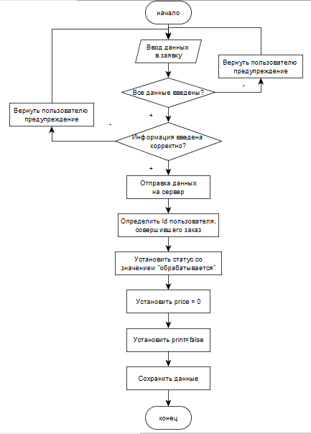

Рис 3.5 – Алгоритм подачи заявки на доставку

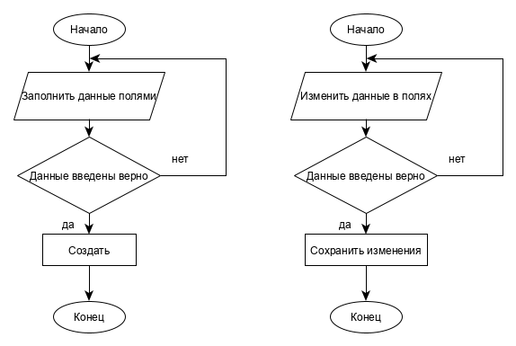

Рис 3.6 – Алгоритмы добавления и изменения данных в базе данных

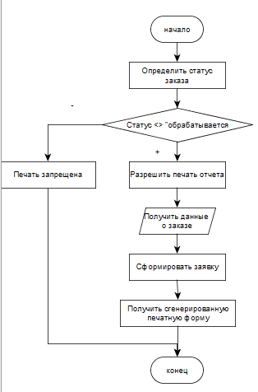

Рис 3.7 – Алгоритм получения печатной формы заказа

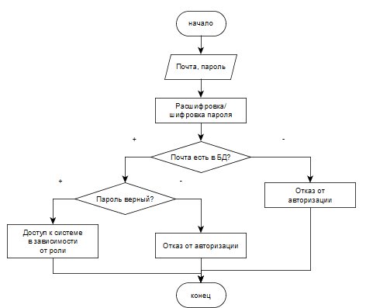

Рис 3.8 – Алгоритм разграничения доступа

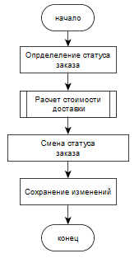

Рис 3.9 – Алгоритм движения заказа

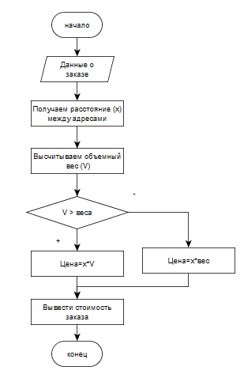

Рис 3.10 – Алгоритм расчета стоимости доставки

### 3.3.7. Контрольный пример

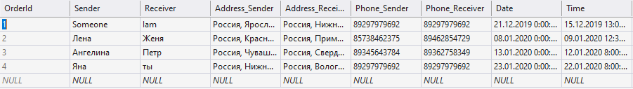 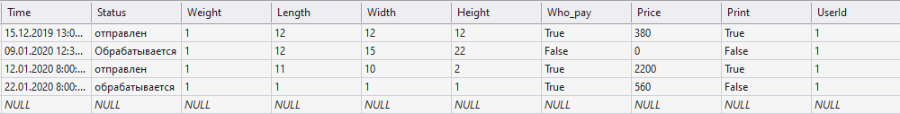

Рис 3.11 – фрагмент таблицы Orders

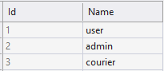

Рис 3.12 – фрагмент таблицы Roles

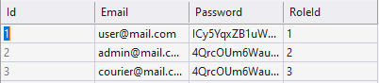

Рис 3.13 – фрагмент таблицы Users

Пользователь желает совершить заказ на доставку груза. Он заходит в личный кабинет, где можно увидеть уже совершенные заказы.

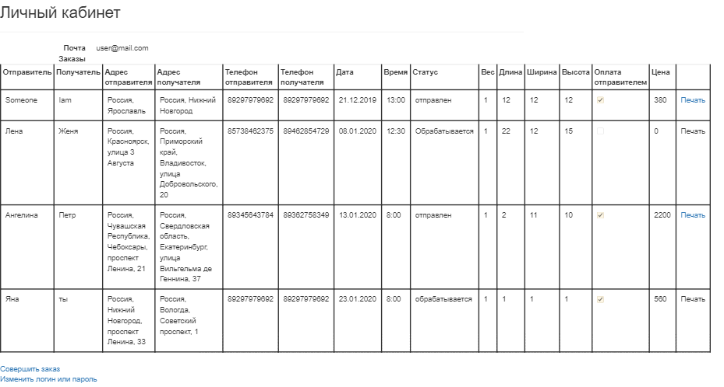

Рис 3.14 – пример личного кабинета пользователя

По ссылке «Совершить заказ» открывается форма для подачи заявки на доставку. Далее пользователь вводит необходимые данные о заказе. После проверки данных заказа курьером, появляется возможность печати информации о заказе. Готовая форма совершенного заказа показана на рисунке 12.



Рис 3.15 – пример совершенного заказа

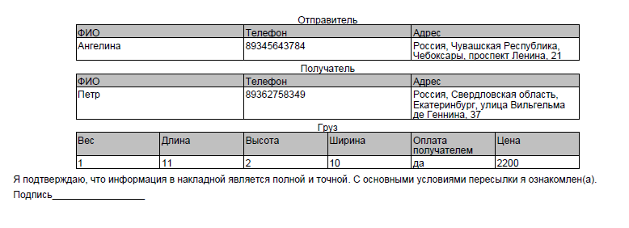

Рис 3.16 – пример печатного заказа

## 3.4.Организация информационной базы

### 3.4.1. Источники поступления информации и способы ее передачи

Пользователь совершает заказ доставки. Курьер проверяет данные груза, выставляет итоговую сумму и меняет статус заказа. Если статус заказа не «обрабатывается», пользователь может совершить печать информации о заказе.

### 3.4.2. Совокупность показателей, используемых в системе

Информация представлена в пункте 1.4 настоящей «Пояснительной записки»

### 3.4.3. Проектные решения по организации фонда нормативно-справочной информации

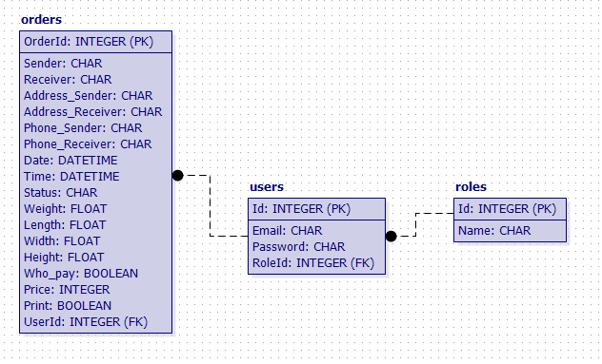

Рис 3.17 – схема разработанной системы

### 3.4.4. Предложения по унификации документации

Система предусматривает экспорт отчетов в документы формата pdf, а для работы с отчетами используется формат xls.

### 3.4.5. Контрольный пример по влиянию изменений в нормативно-справочной информации

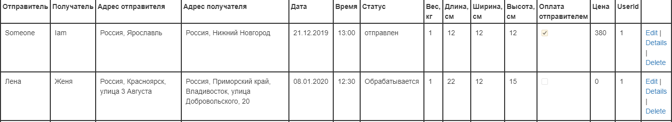

Рис 3.18 – фрагмент таблицы Заказы

Допустим, курьеру необходимо изменить информацию о втором заказе. Для этого он нажимает кнопку «изменить» в данном заказе. В предоставленной форме он изменяет статус, параметры груза и рассчитывает стоимость заказа. Результат изменения информации представлен ниже.

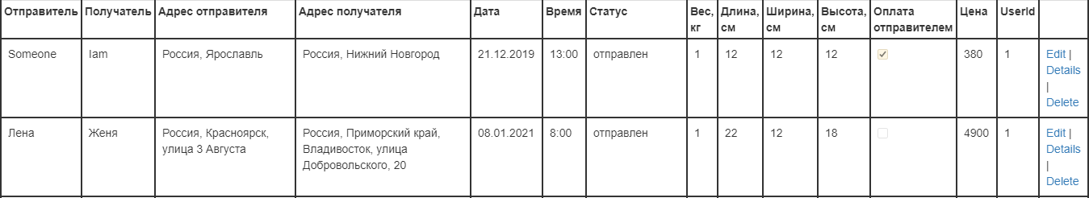

Рис 3.19 – фрагмент измененной таблицы Заказы

## 3.5.Альбом документов

### 3.5.1. Шаблон форм документов



Рис 3.20 – печатная форма забронированного билета

### 3.5.2. Требования к формам документов

Документ обязательно должен содержать все данные о заказе.

### 3.5.3. Механизм корректировки форм документов

Форма корректируется только разработчиком

## 3.6.Система ПО

### 3.6.1. Обоснование структур математического обеспечения

Математическое обеспечение отсутствует.

### 3.6.2. Обоснование выбора систем программирования

Система программирования определяется в пунктах 3.1.4 настоящей «Пояснительной записки».

### 3.6.3. Перечень стандартных программ и библиотек

Информация предоставлена в пункте 3.1.4 настоящей «Пояснительной записки».

## 3.7. Принципы построения комплексно-технических средств

### 3.7.1. Описание и обоснование схемы технологического процесса обработки данных

Данные не обрабатываются специальными техническими устройствами

### 3.7.2. Обоснование и выбор структуры комплекса технических средств и его функциональных групп

Выбор структуры комплекса технических средств обусловлен имеющимися техническими средствами (представлены в пункте 1.2 настоящей «Пояснительной записки») и требованиями пункта 2.4.3.4 настоящей «Пояснительной записки».

### 3.7.3. Обоснование требований к разработке функционального оборудования

Оборудование не разрабатывается.

### 3.7.4. Комплексы мероприятий по обеспечению технологической надежности

Комплекс мероприятий по обеспечению надежности функционирования технических средств представлен в разделах 2.4.1.3, 2.4.1.4, 2.4.1.8 настоящей «Пояснительной записки».

## 3.8.Расчет экономической эффективности системы

### 3.8.1. Сводная система затрат, связанных с производством и эксплуатацией системы

Не рассчитывается

### 3.8.2. Расчет годовой эффективности

Не представлен

## 3.9. Мероприятия по подготовке объекта к внедрению системы

### 3.9.1. Перечень организационных мероприятий по софинансированию бизнес процессов

* Дать инструктаж по работе с браузером Yandex;
* Обучить персонал работе с системой.

### 3.9.2. Перечень работ по внедрению системы, которые необходимо выполнить на стадии технического проектирования с указанием сроков и ответственных лиц

* Установить на каждом рабочем компьютере современный браузер Yandex.
* Подготовить серверное помещение и разместить в нём серверное оборудование.

## 3.10. Ведомость документов

Список документов, сопутствующих разработке ТП:

1. Обследование
2. Техническое задание

# 4. ИСХОДНЫЕ ТЕКСТЫ ПРОГРАММЫ

Исходные тексты программы с комментариями размещены на прилагаемом носителе.

# 5. РУКОВОДСТВО ПОЛЬЗОВАТЕЛЯ

## 5.1. Введение

### 5.1.1. Область применения

АС «Ульяновская курьерская служба» предназначена для автоматизации службы заказа доставки груза. Назначения и цели создания системы описаны в разделе 2.2

Требования к программному обеспечению приведены в разделе 2.4.3.4

Аппаратные и программные ресурсы приведены в разделе 1.2.

Работа с системой доступна всем пользователям.

### 5.1.2. Краткое описание возможностей

В системе обеспечено разграничение доступа в соответствии со следующими ролями:

* администратор;
* курьер;
* клиент.

Система позволяет клиенту просмотреть список совершенных заказов, а также подать заявку на доставку.

Администратору открыт доступ в панель управления для редактирования списка пользователей, списка заказов.

Курьерам открыт доступ в панель управления для редактирования, создания и удаления заказов.

### 5.1.3. Уровень подготовки пользователя

Как пользователи, так и администраторы должны иметь базовые навыки работы с какой-либо ОС и веб-браузерами (Mozilla Firefox, Yandex, Google Chrome, Microsoft Internet Explorer и т.п.). Администратор должен быть опытным пользователем ПК, а также иметь необходимое образование в сфере информационных технологий. Специальных требований к образованию клиентов и менеджеров не предъявляется

### 5.1.4. Перечень эксплуатационной документации

Пользователи, работающие с системой, должны ознакомиться со следующими документами:

* руководство пользователя.

Системные администраторы, эксплуатирующие систему, должны руководствоваться следующими документами:

* руководство программиста;
* пояснительная записка.

## 5.2. Назначение и условия применения

### 5.2.1. Виды деятельности, функции

* Функция разграничения доступа по ролям. Авторизация пользователей под индивидуальными почтами и паролями, за каждой учетной записью закреплена своя роль;
* Функция движения заказа. Предназначена для управления данными о заказах;
* Функция подачи заявки на доставку. Предназначена для автоматизации процесса совершения заказа доставки груза пользователями.
* Функция печать отчета о совершенном заказе. Предназначена для печати информации о заказе;

### 5.2.2. Программные и аппаратные требования к системе

Таблица 5.1

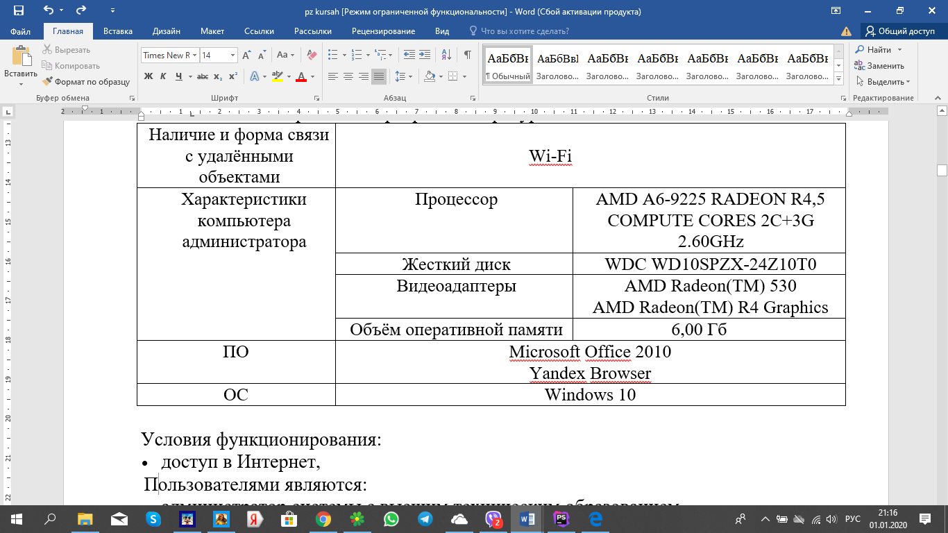

Требования для серверной части:

— jQuery 3.4.0 и выше

— MSSQL 3.1.10 и выше

Требование к клиентской части: поддержка всех современных браузеров (Chrome 35+, Firefox 31+, Safari 7+, Opera, Yandex, IE 10+).

## 5.3. Подготовка к работе

### 5.3.1. Состав и содержание дистрибутивного носителя данных

Для работы с данной АИС необходимо следующее программное обеспечение: любой современный браузер (Google Chrome, Mozilla Firefox, Yandex и др.)

### 5.3.2. Запуск системы

Пользователю необходимо:

— Запустить браузер;

— Перейти на сайт Ульяновская курьерская служба.

### 5.3.3. Порядок проверки работоспособности

Программное обеспечение работоспособно, если в результате действий пользователя, изложенных в п.п.5.3.2, на экране монитора отобразилась главная страница системы

## 5.4. Описание операций для роли «Клиент»

5.4.1. Подача заявки на доставку и печать информации о заказе.

Оказавшись на главной странице системы, пользователь может сразу перейти в личный кабинет по ссылке в верхнем правом углу.

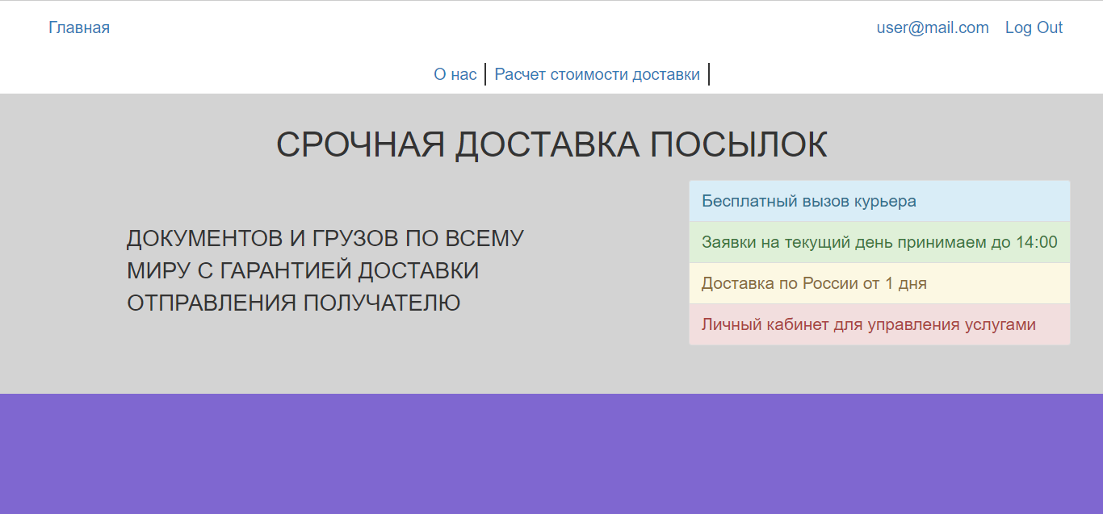

Рис 5.1 – Главная страница

В личном кабинете отображаются все заявки пользователя. Также есть возможность подачи новых заявок.

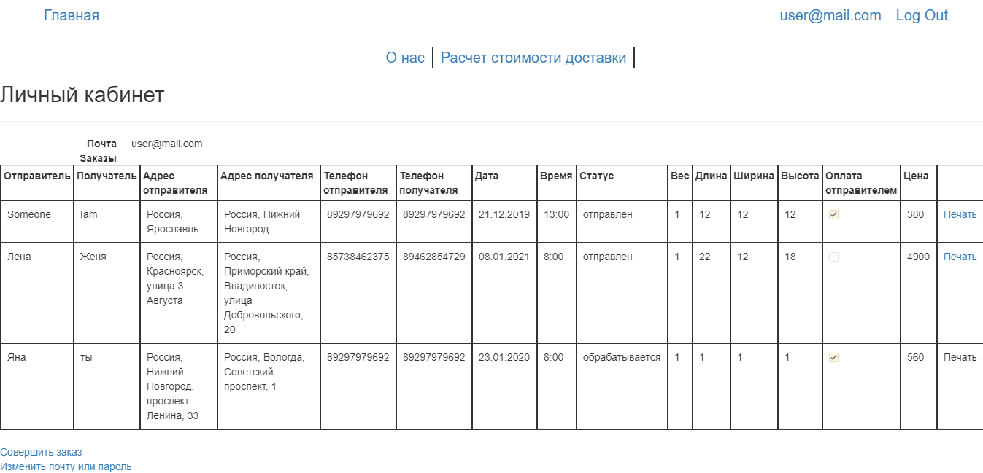

Рис 5.2 – Личный кабинет

Для этого нужно нажать «Совершить заказ» и в открывшейся форме ввести данные о заказе и грузе.

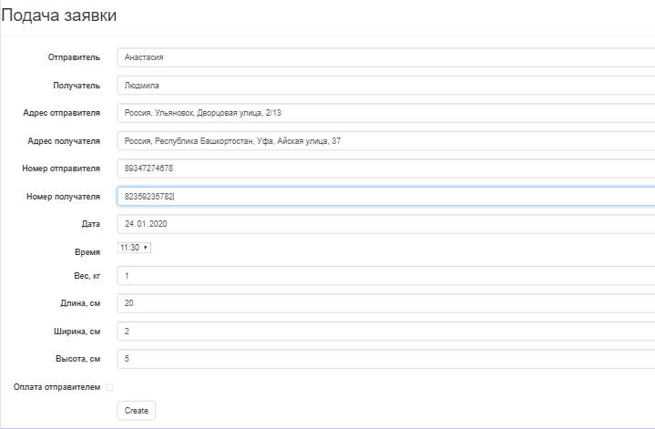

Рис 5.3 – Страница подачи заявки на доставку

После того, как пользователь введет необходимую информацию, и нажмет на кнопку «Create», перед ним откроется страница личного кабинета, где отобразиться новая заявка на доставку

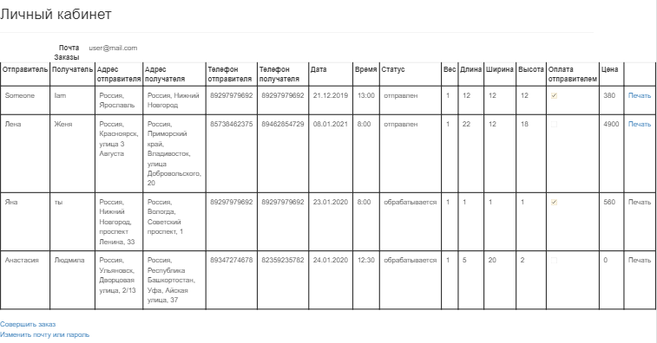

Рис 5.4 – Страница личного кабинета после совершения заказа

После проверки данных курьером, появляется возможность печати информации о заказе.

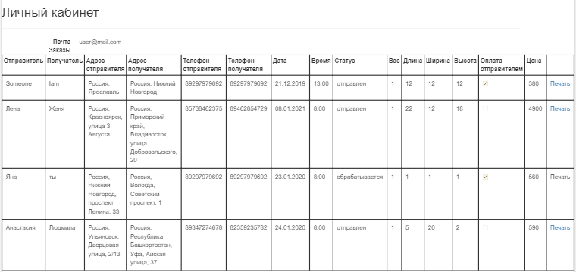

Рис 5.5 – Доступность печати

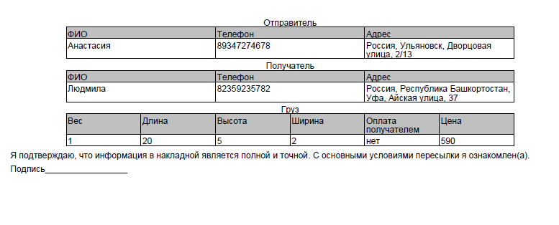

Рис 5.6 – Печатная информация о заказе

5.4.2. Авторизация и регистрация

Чтобы авторизоваться в системе как клиент, нужно в правом верхнем углу главной страницы выбрать «Log In», а для того чтобы зарегистрироваться, нужно выбрать «Auth».



Рис 5.7 – Кнопка авторизации и регистрации

Нажав на «Log In» перед пользователем откроется поле ввода информации для входа, где нужно ввести почту и пароль для авторизации.

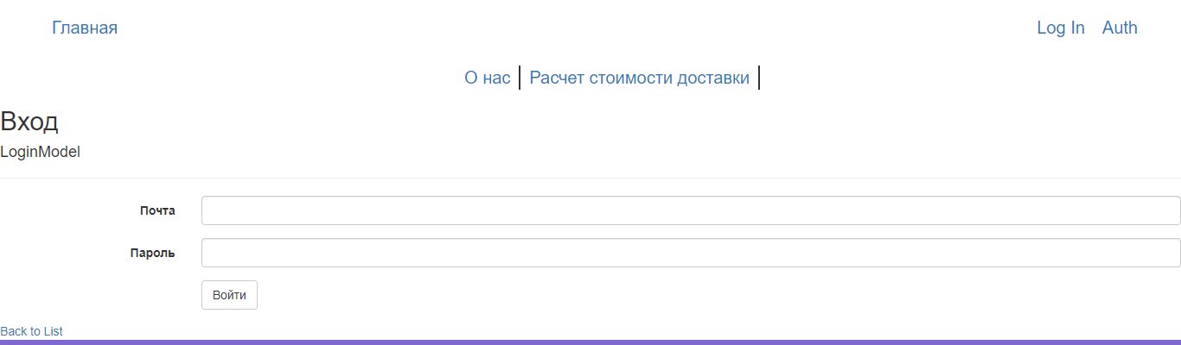

Рис 5.8 – поле авторизации

Авторизовавшись, пользователь может в своем личном кабинете поменять свою почту или пароль, нажав на кнопку изменить «Изменить почту или пароль»; перед ним откроется окно, в котором нужно ввести, что он хочет изменить.

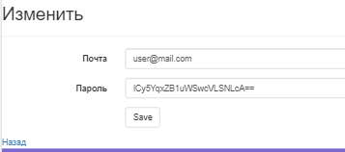

Рис 5.9 – Страница изменения почты и пароля

Если пользователь не авторизован, то нажав на кнопку «Auth» перед ним откроется поле ввода информации для регистрации, где нужно ввести почту пароль, и повторить пароль для регистрации. При вводе полей без ошибок, пользователь успешно зарегистрируется.

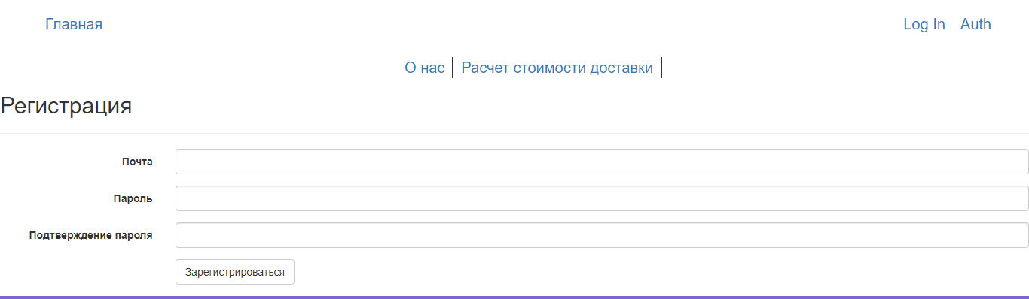

Рис 5.10 – Страница регистрации

## 5.5. Описание операций для роли «администратор» и «курьер»

5.5.1. Удаление, добавление, просмотр деталей о пользователях

После прохождения авторизации администратору будут доступны кнопки «Create New», «Details» и «Delete» пользователя. Нажав на кнопку «Create New», откроется окно, где администратор может добавить информацию о пользователе.

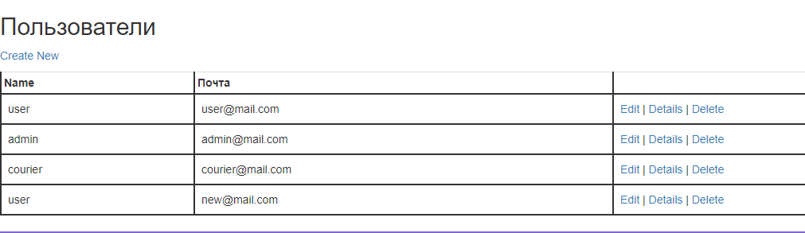

Рис 5.11– Страница списка всех зарегистрированных пользователей

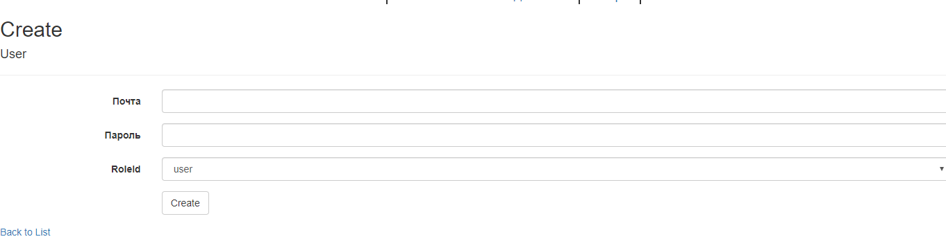

Рис 5.12 – Страница добавления пользователя

По нажатию кнопки Delete администратор может удалить пользователя.



Рис 5.13 – Страница удаления

По кнопке Details администратор может посмотреть подробную информацию пользователя со всеми совершенными заказами.

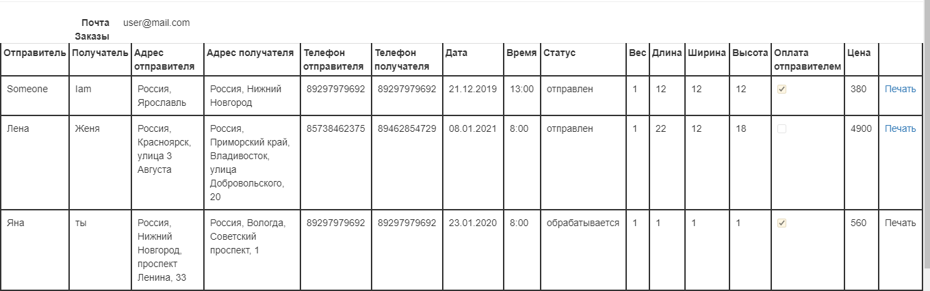

Рис 5.14 – Страница подробной информации о пользователе

5.5.2. Удаление, изменение, просмотр деталей о заказах.

После прохождения авторизации курьеру будут доступны кнопки «Edit», «Details» и «Delete» заказа. Нажав на кнопку «Edit», откроется окно, где курьер может изменить информацию о заказе.

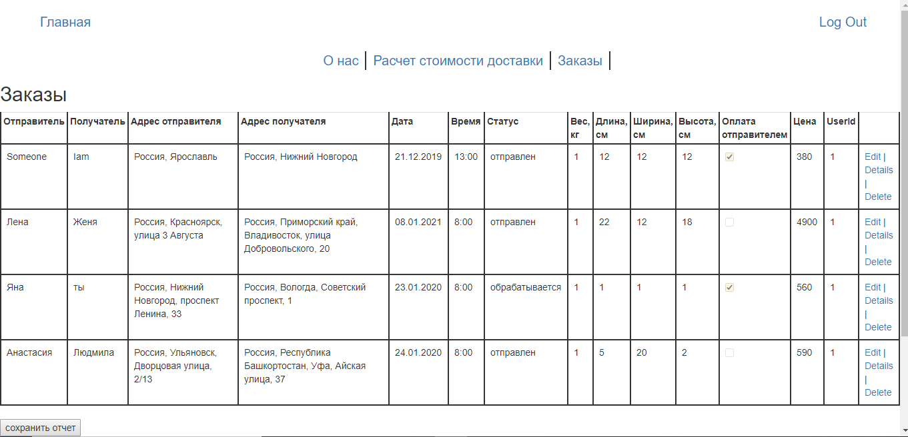

Рис 5.15 – Страница списка всех заказов

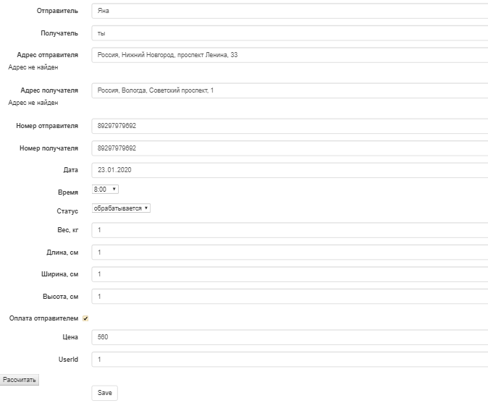

Рис 5.16 – Страница изменения данных заказа

По нажатию кнопки Delete курьер может удалить заказ.

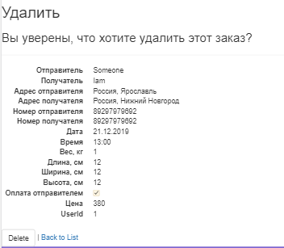

Рис 5.17 – Страница удаления

По кнопке Details курьер может посмотреть подробную информацию конкретного заказа.



Рис 5.18 – Страница подробной информации о заказе

5.5.3. Отчеты

На странице заказов курьер может получить отчет о всех совершенных заказах, нажав на кнопку «сохранить отчет». После чего отчет будет сохранен и доступен в формате xml.



Рис 5.19 – Отчет в формате xml

## 5.6. Аварийные ситуации

При сбое в работе аппаратуры восстановление нормальной работы системы должно производиться после:

* перезагрузки операционной системы;
* перезапуска системы.

При возникновении ошибок в работе системы необходимо обратиться к администратору.

При неверных действиях пользователей, неверных форматах или недопустимых значениях входных данных, система выдает пользователю соответствующие сообщения, после чего возвращается в рабочее состояние, предшествовавшее неверной (недопустимой) команде или некорректному вводу данных.

## 5.7. Рекомендации по освоению

Для успешного освоения приложения АС необходимо иметь навыки работы с ПК и ознакомиться с «Руководством пользователя».

# 6. РУКОВОДСТВО ПРОГРАММИСТА

## 6.1. Назначение и условия применения Автоматизированной системы

### 6.1.1. Назначение и функции, выполняемые АИС

Назначение и функции системы описано в пункте 2.2. настоящей «Пояснительной записки».

### 6.1.2. Условия, необходимые для использования АИС

Таблица 6.1 – Аппаратные и программные ресурсы Требуемый для будущей системы уровень автоматизации



Требования для серверной части:

* jQuery 3.4.0 и выше
* MSSQL 3.1.10 и выше

Требование к клиентской части:

поддержка всех современных браузеров (Chrome 35+, Firefox 31+, Safari 7+, Opera, Yandex).

## 6.2. Характеристика автоматизированной системы

## Система – интернет портал, разработанный с помощью технологий C#, MSSQl и JavaScript.

## Система работает с документами формата pdf и xls.

## 6.3. Обращение к автоматизированной системе

Обращение к системе происходит как подключение к сайту с помощью любого современного браузера.

Система имеет разделение уровней доступа к её функциям. Для получения доступа к некоторым функциям пользователям необходимо пройти авторизацию.

По умолчанию в системе существуют следующие аккаунты:

Таблица 6.2

|  |  |  |
| --- | --- | --- |
| Почта | Пароль | Роль |
| admin@mail.com | 123456 | Администратор |
| courier@mail.com | 123456 | Курьер |
| user@mail.com | 123 | Пользователь |

Система состоит из следующих директорий:

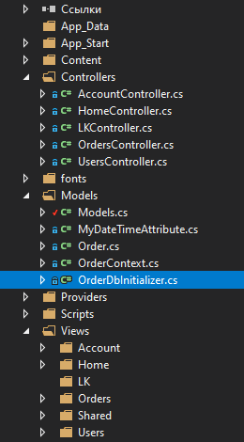

Описание некоторых директорий, присутствующих в проекте:

* App_Data - в эту папку помещаются закрытые данные, такие как XML-файлы или базы данных, если используется SQL Server Express, SQLite или другие хранилища на основе файлов
* App_Start – эта папка содержит ряд основных настроек конфигурации для проекта, в том числе определение маршрутов и фильтров, а также пакетов содержимогоContent – в этой папке хранятся стили, применяемые к проекту
* Content - сюда помещается статическое содержимое, такое как CSS-файлы и изображения
* Controllers - сюда помещаются классы контроллеров
* Models - сюда помещаются классы моделей представлений и моделей предметной области, хотя все кроме простейших приложений выигрывают от определения модели предметной области в отдельном проекте
* Scripts - эта папка предназначена для хранения библиотек JavaScript, используемых в приложении. По умолчанию Visual Studio добавляет библиотеки jQuery и несколько других популярных JavaScript-библиотек
* Views - в этой папке хранятся представления и частичные представления, обычно сгруппированные вместе в папках с именами контроллеров, с которыми они связаны

## 6.4. Входные и выходные параметры

На страницах интернет портала представлена текстовая информация на русском языке и английском языках (для таблиц БД).

Система принимает в формы на страницах текстовую информацию на русском и английском языках.

Файл печатной формы заказа – документ формата pdf.

Пароли кодируются MD5 шифрованием и хранятся в БД в зашифрованном виде.

## 6.5. Сообщения

Поскольку система представляет собой интернет портал, все её страницы являются сообщениями с инструкциями.

Таким образом все сообщения представлены в «Руководстве пользователя»

# 7. СПИСОК ЛИТЕРАТУРЫ

1. ГОСТ 34.601-90. Информационная технология. Комплекс стандартов на автоматизированные системы. Автоматизированные системы. Стадии создания. – Введ. 1992-01-01. – М.: Стандартинформ, 2009. – 6 с.
2. ГОСТ 34.602-89. Информационная технология. Комплекс стандартов на автоматизированные системы. Техническое задание на создание автоматизированной системы. – Введ. 1990-01-01. – М.: Издательство стандартов, 2004. – 12 с.
3. ГОСТ 19.401-78. Единая система программной документации. Текст программы. Требования к содержанию и оформлению. – Введ. 1980-01-01. –М.: Стандартинформ, 2010. – 2 с.
4. ГОСТ 19.504-79. Единая система программной документации. Руководство программиста. Требования к содержанию и оформлению. – Введ. 1980-01-01. – М.: Стандартинформ, 2010. – 2 с.
5. ASP.NET MVC 5 [Электронный ресурс]. – Режим доступа: <https://professorweb.ru/my/ASP_NET/mvc/level1/>. – Заглавие с экрана. – (Дата обращения: 21.11.2019).
6. Документация по C# [Электронный ресурс]. – Режим доступа: <https://docs.microsoft.com/ru-ru/dotnet/csharp/>. – Заглавие с экрана. – (Дата обращения: 30.11.2019).